# Biçimsel Diller ve Soyut Makineler

1. Ödevi

∑=(a,b) simgesinde tanımlı ve L=(aa+b)*(aba)*(bab)* regüler ifadesiyle sunulan dil için bir dil tanıyıcı program gerçekleyiniz.

ÖgrNo: G171210021

Ad-Soyad: Onur Osman Güle

Şube: 2A

Mail: [onur.gule@ogr.sakarya.edu.tr](mailto:onur.gule@ogr.sakarya.edu.tr)

# Ödev Çıktıları

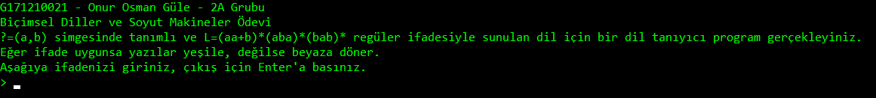

Boşluk(İfadeye göre geçerli.)

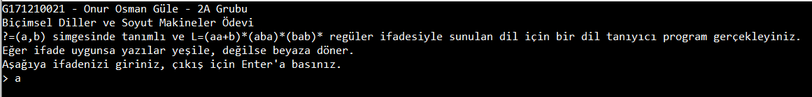

Geçersiz ifade

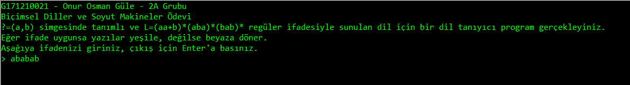

Geçerli İfade

Regex ifadesi:

var regex3 = ("^(aa|b)*(aba)*(bab)*$");

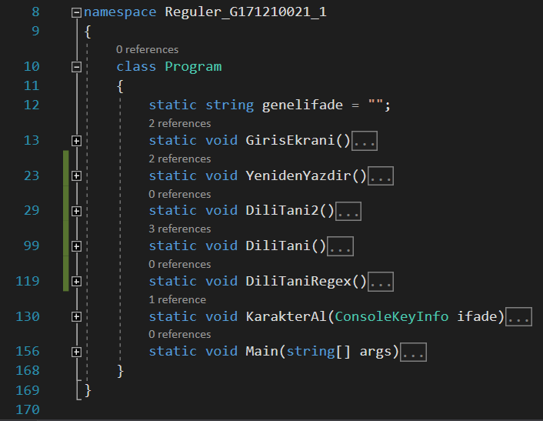

# 21.11.2019 Güncellemesi

Ödevde regex kullanılmaması istenmiştir.   
Kodlarda 3 adet yöntem ile uygulama gerçekleştirilmiştir.

1. Regex (DiliTaniRegex)
2. DFA (Switch) (DiliTani2)
3. **DFA (Dizi) (DiliTani)**

## Regex ile Kullanım

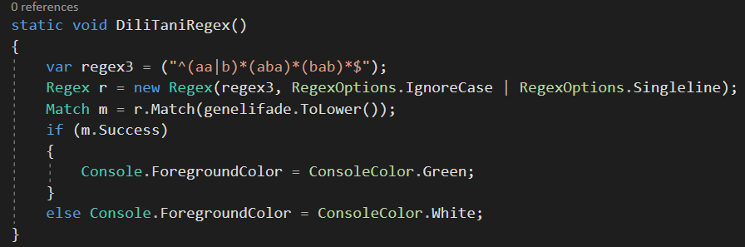

## Switch ile DFA Dizi ile DFA

